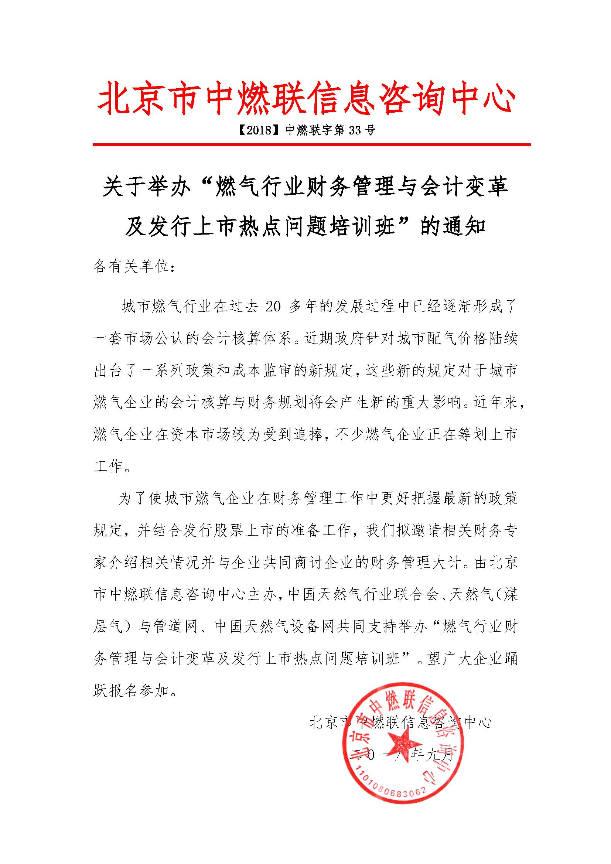

**附件：**

**一、组织结构：**

主办单位：北京市中燃联信息咨询中心

支持单位：中国天然气行业联合会、天然气（煤层气）与管道网、中国天然气设备网

**二、培训内容：**

**课题一：城市燃气行业的管理与会计变革：**

1、城市燃气行业的主要会计政策：

主要包括收入确认、商誉和特许经营权核算、工程成本核算等

2、近期新的会计准则介绍和在城市燃气行业的应用：

- 收入准则

- 金融工具准则

- 租赁准则

3、城市燃气行业管理变革的财务影响：

主要包括配气价格改革和LNG长期采购协议事项

**课题二：燃气公司首次发行上市的主要问题：**

1、控股股东的认定

2、关联交易的规范化

3、盈利能力、毛利率的变动与可比性

4、收入、成本、费用的准确核算

5、并购与特许经营权的规范性

6、管网资产

7、应收款项与存货变现能力

8、员工

9、历史上发生的重大会计错报

10、其他

**三**、**培训时间、地点、费用：**

培训时间：2018年11月26-28日（26日报到）培训地点：北京

培训费用：5000元(含会务、教材、场地、就餐等费用)，住宿统一安排，费用自理。

**报名联系人： 贾主任：13521004762**

**微信号：13683043745**  **QQ在线咨询：1483729027 回执邮箱 ：1483729027@qq.com**

**燃气行业财务管理与会计变革**

**及发行上市热点问题培训班报名回执表**

经研究，我单位选派下列同志参加学习：（加盖单位公章）

|  |  |  |  |  |  |  |  |  |  |
| --- | --- | --- | --- | --- | --- | --- | --- | --- | --- |
| 单    位 | |  | | | | | | | |
| 通讯地址 | |  | | | | | | | |
| 联 系 人 | |  | | 所属部门 |  | | 职务 |  | |
| 联系电话 | |  | | 传真 |  | | 手机 |  | |
| 邮　箱 | |  | | | | | 邮编 |  | |
| 参加人员： | | | | | | | | | |
| 姓名 | 部门 | 职务 | 微信号、QQ | 联系电话（手机） | | 邮箱 | | | 住宿要求 |
|  |  |  |  |  | |  | | | 大床□、标间□ |
|  |  |  |  |  | |  | | | 大床□、标间□ |
|  |  |  |  |  | |  | | | 大床□、标间□ |
|  |  |  |  |  | |  | | | 大床□、标间□ |
|  |  |  |  |  | |  | | | 大床□、标间□ |
| 开发票单位名称： | | | | | | | | | |
| 开发票项目：培训费（ ）会议费（ ）会务费（ ） | | | | | | | | | |
| 发票类型：增值税专用发票（ ） 增值税普通发票（ ） | | | | | | | | | |
| 具体发票信息： | | | | | | | | | |
| **收款账号：**  户名：北京市中燃联信息咨询中心  开户行：中国银行北京丰台东大街支行  账号：3220 6400 9805 | | | | | | 报名单位（公章）：  负责人签字：  日期： | | | |
| 组委会秘书处：  贾主任：13521004762  微信号：13683043745 QQ在线咨询：1483729027 回执邮箱 ：1483729027@qq.com | | | | | | | | | |

欢迎加入QQ群：469980183 交流，或关注微信公众号：Naturalgasworld，获得更多机遇。